

Міністерство освіти і науки України

Національний технічний університет України

“Київський політехнічний інститут імені Ігоря Сікорського”

Факультет інформатики та обчислювальної техніки

Кафедра автоматики та управління в технічних системах

Лабораторна робота №3

**Компоненти програмної інженерії**

Віртуалізація. Vagrant

|  |  |  |
| --- | --- | --- |
| Виконали  студенти групи ІТ-03: |  | Перевірив: |
|  |  |  |
| Чабан А.Є. |  |  |
| Філянін Н.С. |  |  |
| Хамад І.А. |  | ас. Галушко Д. О. |

Київ 2021

*Мета роботи:*

1. Ознайомитися з теоретичним матеріалом. 2. Встановити Vagrant.

3. Запустити віртуальну машину за допомогою Vagrant на базі Ubuntu (або інший Linux дистрибутив на вибір)

a. прилінкувати директорію з хост-машини до створеної ВМ у папку /home/dir<номер бригади> (shared folder)

b. під’єднатися до віртуальної машини за допомогою SSH з’єднання з хосту.

c. вивести на екран вміст одного з файлів з прилінкованої директорії через SSH тунель з віртуальної машини та з хосту, порівняти їх.

4. Оцінити відмінності роботи з VirtualBox за допомогою Vagrant CLI та без, описати ключові переваги/відмінності.

5. Скласти звіт відповідно до виконаних завдань.

*Хід роботи:*

Встановимо Vagrant та перевіримо його версію:

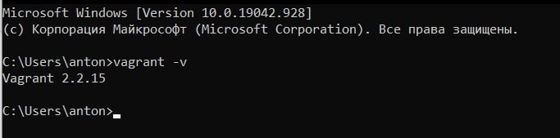

Створимо робочу папку в якій буде працювати Vagrant

Проініціалзуємо vagrant з ubuntu

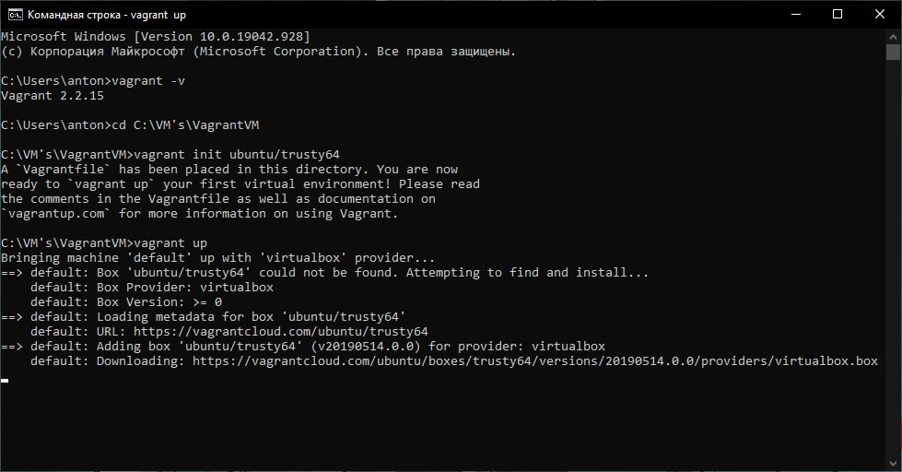

Після виконання vagrant up, зайдемо до Virtual Box, бачимо що віртуалка вже запустилася:

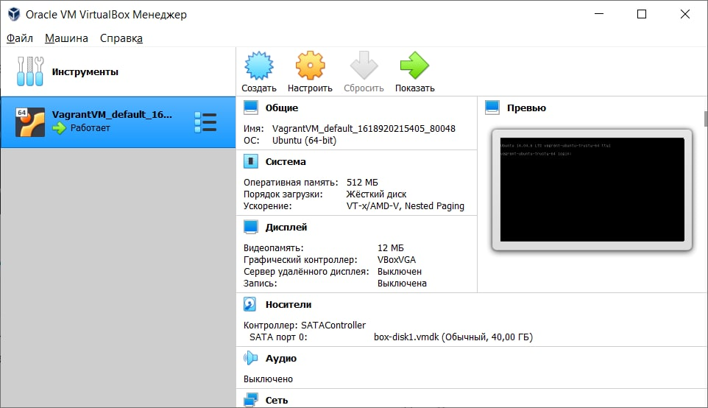

Далі в Vagrantfile прилінкуємо нашу папку, до папки віртуалки:

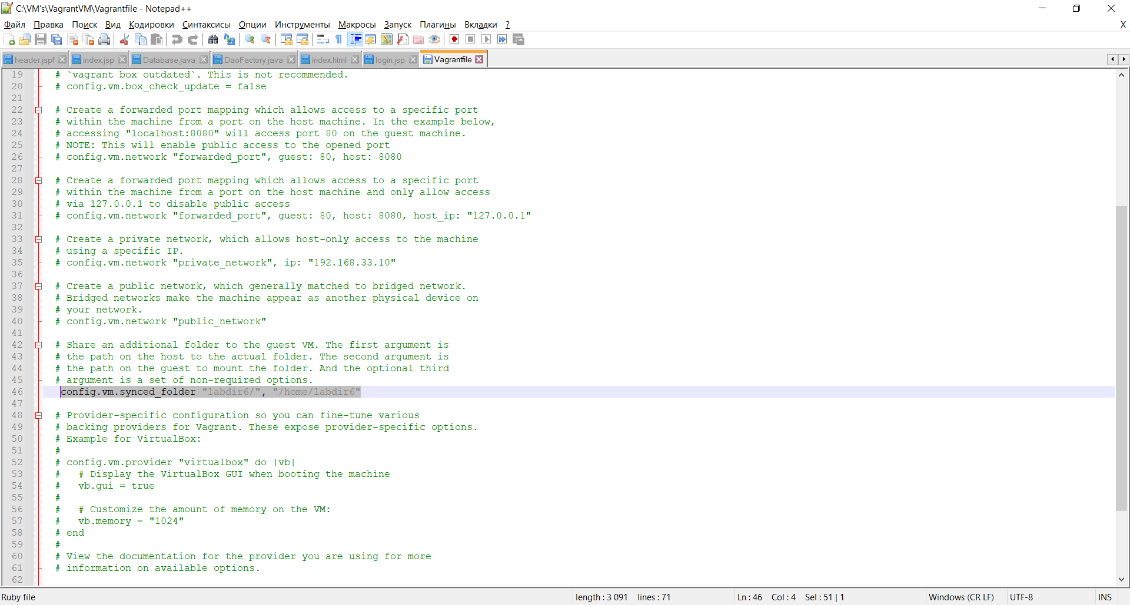

Підключаємося через SSH тунель (дефолтний пароль vagrant):

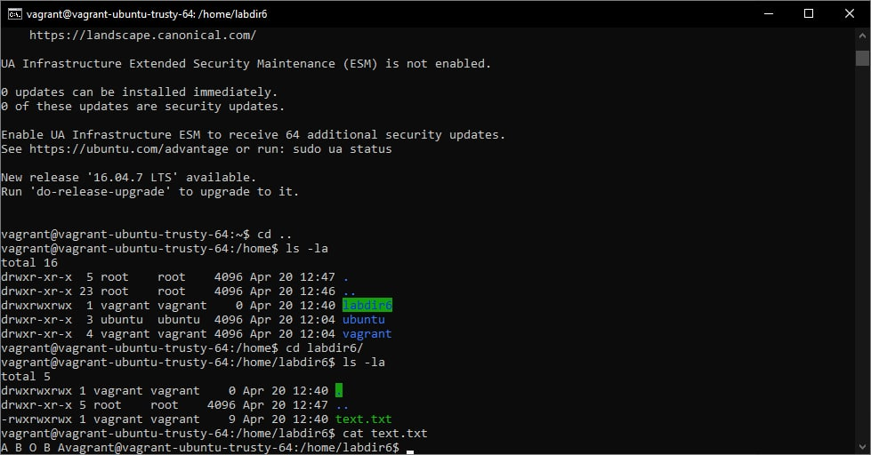

І тут ми можемо побачити наші прилінковані папки.

Перевагою Vagrant CLI, є те, що можна один раз створити віртуалку, і потім використовуючи готовий конфіг піднімати її на інших машинах.

*Висновки:* Під час виконання данної лабораторної роботи наша команда ознайомился з технологіями віртуалізації і з оточенням Vagrant.